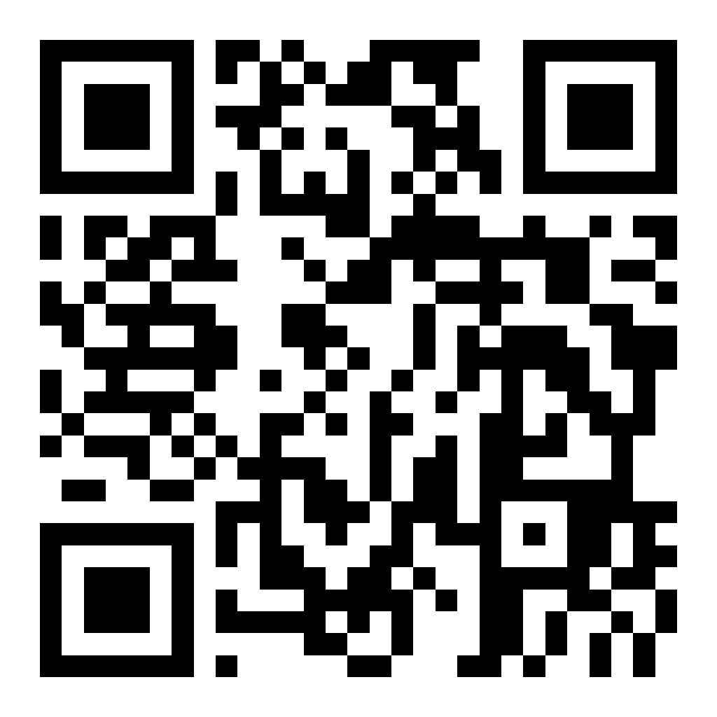

Mateřská škola Čtyřlístek Říčany, příspěvková organizace
Domažlická 1656, 251 01 Říčany
Tel./fax: 323 631 551
e-mail: reditelka@ctyrlistek-ricany.cz
www.ctyrlistek-ricany.cz

Zájemci o prázdninovou docházku do MŠ Čtyřlístek Domažlická 1656, Říčany
Před nástupem se nezapomeňte seznámit se školním řádem MŠ – na webu MŠ Čtyřlístek.

Termín provozu: 14. 7. – 25. 7. 2025
Ve dnech 25. 8. - 29. 8. 2025 je MŠ uzavřena – příprava na zahájení nového školního roku – přípravný týden.

Žádám zájemce o docházku do MŠ Čtyřlístek během letních prázdnin, aby podali žádost k rukám ředitelky MŠ Šárky Skůpové (osobně, poštou nebo e-mailem) nejpozději do 31. 3. 2025.
Formulář žádosti máte k dispozici ve Vaší MŠ a na www.ctyrlistek-ricany.cz . Nezapomeňte uvést svou e-mailovou adresu pro doručení informací.
K žádosti je nutno připojit kopii evidenčního listu dítěte. Bez něj nebude dítě moci MŠ navštěvovat. (V elektronické podobě akceptujeme pouze formát pdf).

!!!Upozornění – letošní změna!!! K žádosti je nutné doložit potvrzení od lékaře, že je dítě řádně očkováno možno na žádosti nebo výměnném listě. Potvrzení dokládejte spolu s žádostí o přijetí a kopií evidenčního listu. Nevztahuje se na děti v posledním roce před nástupem do ZŠ a děti s OŠD.

Vzhledem ke kapacitě tříd a nutnosti vyhovět zájemcům z říčanských MŠ, nebudeme moci pozdějším žadatelům vyhovět. O zařazení do tříd rozhoduje ředitelka MŠ.
První den docházky je nutné běžné vybavení (vše podepsané).

Školné na letní prázdninový provoz v červenci činí 652 Kč.
(Děti v posledním roce před nástupem do ZŠ a děti s OŠD školné neplatí, školné je vratné pouze v případě, že dítě nenastoupí ani na jeden den).
Č. účtu – školné – 27-9626930227/0100.

Záloha na stravné činí – polodenní 490 Kč
celý den 610 Kč
pro děti s odkladem školní docházky – polodenní 530 Kč
celý den 650 Kč
Č. účtu – stravné – 27-9626880207/0100.

Platby musí být připsány na účet MŠ nejpozději do 30. 6. 2025.
Do konce dubna vám budou zaslány podklady k platbám včetně variabilního symbolu, přihláška ke stravování a další informace.

Vyúčtování bude provedeno nejpozději do 15. 11. 2025 a částka zaslána na Váš účet.

Vyvěšeno: Šárka Skůpová, ředitelka MŠ
731 449 153

